

**Сон. Любовь. Перевоплощение**

Inside me is unusual tree, whose leaves and roots are disagreeing.   
And there is Small Butterfly, which has its own sky.

***

*Ты обнимаешь мой ствол. Я оплетаю тебя корнями. Вместе мы уходим под землю. Мягко, тепло.*

*Всё глубже и глубже. Нам жарко. Мы улыбаемся и смеемся. Вдруг ты говоришь: «Давай посадим дерево!» Наклоняешься ко мне и осторожно срываешь зубами один лист, быстро уходишь и прячешь его куда-то.*

*Я делаю вид, что хмурюсь. Но когда ты возвращаешься, ветви сами тянутся к тебе, и серебристые серьги обрушиваются на нас сумасшедшим дождем.*

*Вдалеке слышны раскаты первого грома этой весны.*

***

Ночь была душной. Хейли встала, чтобы открыть окно настежь и глотнуть чая со льдом. Комната, где она жила в последнее время, была уютной и тихой, несмотря на то что сама квартира находилась в высотном доме оживленного района с нескончаемым движением людей и машин.

Под окном раскинулся как будто чудом оказавшийся здесь оазис из высоких благородных деревьев, хвойных и лиственных, прячущих свои мудрые корни под игривым ковром на удивление душистых трав и легкомысленно-золотистых цветов.

Вдыхая смешанный волнующий запах летней ночи большого города, Хейли, прикрыв глаза, мысленно совершала путешествие по уже хорошо знакомым местам. На соседней улице есть широкая старая лавка, любезно спрятавшаяся под большим кустом, растущим прямо за автобусной остановкой, где можно часами сидеть, праздно глазея по сторонам и беспечно болтая ногами – и никто-никто тебя не заметит.

В узком проулке неподалеку от магазина старинных безделушек есть кованые ворота без замка, без труда приоткрыв которые, ныряешь в глухой двор-колодец с окошками-бойницами вместо пластиковых витрин, булыжной брусчаткой вместо асфальтовых дорожек, бесчисленным количеством граффити-шифров и настенной переписки влюблённых школьников на годами не обновлявшейся отделке.

А если повернуть за угол, пройти пару кварталов налево, осторожно проскользнуть по самому краю шоссе, мимо старых заводских складов и протиснуться сквозь расшатанные прутья ржавеющей ограды, можно попасть в заброшенный парк, где замшелые древесные стволы оплетены вьюном, где запахи бензина и пыли теряются в лабиринте разномастной листвы, где над маленькой – непонятно где берущей начало и неизвестно в каких зарослях травы теряющейся – речкой как будто парит полуразрушенный мостик из старого камня.

Часто Хейли, забывшись, простаивала здесь до темноты, пока уже спустившаяся вечерняя прохлада не заставляла её, начав дрожать, вернуться к реальности, где её тело, опирающееся на едва ли надежный край мостика, ныло без движения, а онемевшие пальцы машинально поглаживали холодную, влажную, пористую поверхность.

Сейчас Хейли живо вспомнилось русло маленькой прохладной речушки с прозрачной водой и миниатюрными рыбешками, с кусочками желтоватых травинок, скользящих над песчано-илистым дном. Этот маленький непостижимый мир зачаровывал и манил её к себе. Притягивал и забирал. Забирал, потому что она была готова уходить.

Она стояла у окна, как будто в пол-себя находясь здесь; была, дышала и чувствовала. И всё же, какой-то – незаменимый, неповторимый и важный кусочек её внутреннего мира – был навсегда оставлен где-то, куда она уже не сможет вернуться, чтобы найти и забрать его. Она забыла дорогу к разноцветному домику, в котором беспечно жил её внутренний ребёнок. Она больше никогда не будет держать его за руку, смеясь и танцуя на мостовой под проливным дождём.

Она стояла у окна, не замечая, как слёзы чистыми крупными бусинами звонко разбиваются о пустой подоконник, стояла, не чувствуя ног и не ощущая опоры. Стояла и таяла.

Она не могла бы сказать, сколько времени прошло с тех пор, как они совсем перстали звонить или писать друг другу. Но она точно знала, что именно с этого времени её неотступно преследовали сны.

Раньше она никогда не видела снов, или не помнила о них. Теперь же она относилась к ним, как к живым существам: существам, которым не требовалось разрешения на то, чтобы познакомиться поближе, существам, которые не стучали в дверь перед тем, как собирались войти – они просто крали. Крали её у самой себя, бесцеремонно возвращая в постель использованной оболочкой.

И было ещё кое-что. Кое-что, что она знала наверняка: он тоже был там. Был и помнил.

***

*Ты стоишь у самого края крыши, я стою напротив, у другого края.*

*Твои огромные печальные глаза безучастно смотрят вдаль. Бешеный ветер треплет твои небрежные волосы.*

*Мы соединены тяжелой цепью. Ни один из нас не двигается. Небо становится свинцово-колким. На моих руках появляется лёд. Сколько мы так стоим, неизвестно, но я больше не могу терпеть и делаю шаг вперед.*

*Ни секунды не колеблясь, ты отступаешь назад. Моё сердце едва не вырвано под твоей тяжестью.*

*Я просыпаюсь. Идёт снег.*

***

Мэри и Джек были приветливыми людьми среднего возраста: статный, полный достоинства мужчина и нежная женщина с лучистыми глазами, – с виду абсолютно довольные жизнью, души не чающие друг в друге, каждый по-своему успешен в собственном деле.

Мини-роботы, спроектированные в лаборатории Джека, работали в больницах и научных центрах, сортировали продукцию на складах, помогали обрабатывать растения растворами, убивающими паразитов, преобразовывали солнечную энергию и даже летали в космос.

Каждому и своих «детей» Джек давал индивидуально-выдуманное, по звучанию всегда похожее на человеческое, имя. Он чутко следил за успехами и неудачами каждого и, без сомнения, гордился своими малышами. На стенах кабинета и гостиной уже не хватало места для фотографий, подписанных: «Рокки и Бренни строят свой первый анализатор»; «Мокки-младший по дороге на космодром»; «Тод и Флик ремонтируют квантовый компьютер» … Такого рода мини-отчеты о жизни его большой механической семьи постепенно заполоняли всю их добротно обставленную и слишком уж просторную для всего двоих людей квартиру.

Мэри целыми днями – часто до позднего вечера – пропадала в маленькой мастерской, где по её эскизам ученики создавали чудесные миниатюрные фигурки, декоративную посуду, оригинальные вазы и горшки для цветов, или же просто тренировались в искусстве лепки и обжига, проявляя изобретательность и воплощая в жизнь собственные – иногда довольно смелые – фантазии.

И вот однажды – уже было начавший превращаться в абсолютно бесполезный, бездарно занимающий пространство предмет – телефон Джека громко и настойчиво зазвонил. Это была дальняя родственница (Джек не мог припомнить, приходится ли она ему троюродной тётушкой, или же четвероюродной бабушкой), сбивчиво бормотавшая какую-то чепуху, из которой Джек с трудом смог вычленить что-то вроде: «Дочка-каникулы-комната».

Гибкий изобретательный ум Джека, к счастью, быстро сумел расшифровать этот незатейливый код и выдать нужный ответ: «Конечно, без проблем! Мэри будет очень рада!» В том, что Мэри действительно будет рада тому, что дочка племянницы его дальней тётушки займёт их «заднюю» – как они в шутку называли её между собой – комнату на время университетских каникул, Джек ни секунды не сомневался.

Так в их жизни появилась Хейли, совершеннолетняя, но на вид совсем юная девушка, подрабатывающая в закусочной, расположенной неподалеку, и пару раз в неделю по вечерам посещавшая курсы художественной фотографии.

*\*\*\**

*Мои глаза завязаны. Тихо улыбаясь, я качусь вниз по почти пологому склону, выстланному ковром из осенних листьев, прочесывая их мягкий покров.*

*Теперь моё карусельное путешествие завершено. Лежа на спине, я замираю, не дыша, и срываю повязку. Серьёзно смотрю в отсеревшее небо.*

*Где-то высоко две одинокие птицы, вскрикнув, столкнулись и исчезли из видимого пространства.*

*Больше вокруг никого нет.*

***

Перед приездом в город Хейли часто думала о том, какой будет первая встреча с Джеком и Мэри, и о том, не будет ли она обременять их. Но как только она переступила порог их квартиры, каким-то «шестым» чувством сразу же поняла: её здесь ждали и здесь ей рады.

Мэри ненавязчиво помогла Хейли расположиться и устроить дела с работой и учебой, затем, удостоверившись, что у девушки всё в порядке, снова – как и энергичный и непоседливый Джек – с головой ушла в работу.

Но вот прошла неделя-другая, и Хейли с удивлением стала замечать, как жизнь и атмосфера в доме – теперь ставшем общим для них троих – изменилась.

Девушка уже было начала привыкать к тому, что если она слишком устала для того, чтобы после работы пойти куда-то ещё, то до позднего вечера придётся пробыть дома одной. Одиночество никогда раньше не тяготило её, однако эта большая квартира без людей казалась пугающе пустой. Пространство здесь как будто страдало оттого, что оно никем не занято. Этому полузаброшенному месту явно недоставало жизни.

И однажды вечером Хейли, возвращаясь домой, с удивлением заметила свет в окне их кухни. Она тихо вошла и минуту-другую заворожено наблюдала сквозь полупрозрачную дверь за «новыми» Мэри и Джеком. Мэри с сосредоточенным и одновременно довольным видом ребёнка, нашедшего забытую, но увлекающую игрушку, готовила оладьи и повидло, Джек неуклюже и старательно чистил картофель, при этом сбивчиво и непрерывно рассказывая жене что-то – как будто они не виделись и не говорили лет эдак пять, и он очень боится упустить какие-то очень важные факты и детали.

Теперь Хейли с лёгким сердцем возвращалась вечерами домой, зная, что найдёт на кухне горячий ужин, а самих хозяев – уютно устроившимися возле маленького искусственного камина в гостиной, обнявшимися, как молодые влюбленные, переговаривающимися вполголоса и тихо смеющимися.

В одну из пятниц, задержавшись на работе, девушка, открывая входную дверь, нечаянно споткнулась о нагромождение чужих – мужских и женских –пар обуви. В гостиной было шумно, пахло шампанским и закусками, а раскрасневшаяся Мэри встретила Хейли в коридоре и, приобняв, подвела к гостям: «А это – наша Хейли!»

Выяснилось, что Мэри и Джек вдруг решили – прямо у себя дома – устроить «встречную» вечеринку для молодежи из лаборатории Джека и студии Мэри. У этих юношей и девушек, имеющих с виду такие разные интересы, оказалось, было много общего. Все, включая хозяев – шутили и смеялись, чудесно провела вечер и Хейли.

*\*\*\**

*Ты стоишь, прислонившись спиной к высохшему дереву, которое едва различимо в окружающей тебя черноте. На умирающей без влаги земле – то тут, то там – красные одинокие розы.*

*Багрово-тёмное солнце хладнокровно опускается за горизонт. Редкие листья на дереве засыхают и падают.*

*Ты достаешь и закуриваешь сигарету, нервно затягиваешься и небрежно стряхиваешь пепел на одну из роз. Она чернеет и исчезает в земле.*

*На небе теперь нет ни одной звезды. Оно совсем холодное и пустое.*

*Бросив недокуренную сигарету, ты уходишь в темноту.*

*Дерево занимается. Сгорает. Рассыпается обугленной трухой.*

***

Но время шло, лето приближалось к концу, и предстоящая разлука нависала над всеми троими; тёплые, сладко пахнущие ночи августа готовились уступить место беззвёздному холоду сентября.

Сегодня Хейли снова видела ТАКОЙ сон. Она не могла объяснить себе, откуда, но она точно знала, что в определённом смысле этот сон – последний. Последний в этой истории. В истории, ставшей эхом разрушенной реальности, которая стремится воссоздать себя.

И теперь она точно знала, что делать дальше. Знала, какой сон сегодня приснится им обоим, и какой сон будут видеть всю жизнь те, кто знал их, те, кто останутся здесь.

*\*\*\**

*Темнота такая густая и вязкая, что трудно даже дышать. Однако, к моему удивлению, здесь есть что-то, по чему можно ходить.*

*Поверхность ровная и твердая, и если приоткрыть глаза, можно заметить едва различимое слабо-серебристое мерцание.*

*Я же закрываю глаза как можно плотнее. Ледяная птица внутри бьётся гулко и больно, но только ей я могу доверять.*

*Делая первый робкий шаг, я начинаю движение, и всё встает на свои места – большая тёмно-синяя птица точно знает, что делать дальше, и вот уже навстречу нам мягко движется золотисто-желтый поток света и тепла.*

*Время здесь летит так быстро, а успеть нужно так много, но на долю секунды память возвращает давно потерянный образ, и я – на кончиках пальцев – успеваю ощутить тебя прежнего.*

*От этой внезапной близости тугая и неподатливая пустота взрывается.*

*Наши птицы заполняют собой всё.*

***

Мэри и Джеку понадобилось немало времени и мужества, чтобы открыто обсудить друг с другом вопрос усыновления ребёнка. Но этим вечером всё произошло само собой. На город опустился густой тёплый туман, его мускусный запах, мешающийся с запахом уже уставшей от летнего солнца земли, просачивался в полуприкрытые окна, заполонял дом.

Рано вернувшийся домой Джек застал Мэри в дальней комнате, сидящей на кровати, отрешенно поглаживающей усталыми пальцами слегка запылившееся покрывало. Он присел с другого края, так, чтобы его ладони смогли без труда накрыть её руку. Не напряженное, а умиротворенное молчание длилось пару минут. А потом они просто поговорили обо всём. И спустя неделю, наведя справки, выяснили, что процесс им вполне по силам.

Крошка Мари́н, казалось, прекрасно себя чувствует на новом месте.

Иногда, когда она, слегка нахмурившись, сосредоточенно разглядывала какую-нибудь яркую игрушку, Мэри казалось, что у девочки чересчур уж взрослые глаза (хотя, может быть, виной тому был едва заметный, непонятно откуда взявшийся шрамик между бровями, который со временем совсем исчез), и ещё, что её хорошенькое личико неуловимо напоминает ей кого-то. Кого-то вроде бы близкого, и в то же время – уже недосягаемого.

**ЭПИЛОГ**

Мари́н идёт по улице. Сегодня особенный день – двадцать лет со дня её перемещения в этот мир и разлукой с настоящими родными. И хотя ни о чем не подозревающие Мэри и Джек уже наверняка ждут её, она должна в последний раз увидеться с Хейли и остальными.

На долю секунды мир вокруг замедляет движение. Мари́н замирает перед огромной витриной, сквозь стекло которой ей видно всё, что она хочет видеть сейчас. Возле многолетнего высокого дерева стоят все её близкие: Хейли держит на руках совсем крошечную девочку, красиво сложенный мужчина с никогда не старящимися глазами бережно обнимает их обеих, её братья тоже здесь.

Мари́н едва заметным движением уголков губ улыбается им.

Уличное движение снова обретает свой обычный ритм, как и граница между мирами – физическую форму. В стекле витрины теперь отражаются машины и люди, стенды и ларьки. Всё в порядке. Эксперимент удался.

История реки времени возвращается в естественное русло.

***

Я смотрел, как горит огонь

и как течет вода

Я искрился и лился

умирал и дышал

не знал ни о чем

и умел быть

каждым

днем

**Lorry**

Приняв свою самобытность как данность, Лорри вошел в воду.

Рыбы уставились на него дружелюбно, но с легкой иронией, водоросли не заметили, а кораллы поменяли окраску.

Лорри обрел прозрачную фактуру и стал наблюдать.

Его прошлую тень унесло течением, а память осела в ил, спрятав околодонных обитателей.

Свет проходил его насквозь, слегка искрясь теплом.

Цвета и запахи окружили его непрерывной вибрацией, звуки и объемы отдавались в нем первопричинными образами, иллюзии хохотали и извивались, образуя давно задуманное, но еще не существовавшее.

Лорри проникал и преумножался, дышал и очищал, но не был виден.

Вокруг толпились обрывки, танцевали оболочки и проявлялись сущности. Всё проходило через него, обретая себя, но не ощущая воздействия.

Течение не замечало его, и он стал течением, обернув всё вспять и не оставив следов.

Будущее отзывалось в прошлом и непрерывно менялось, формы появлялись из содержания и направляли русло, заселяя берега и воплощаясь в различиях.

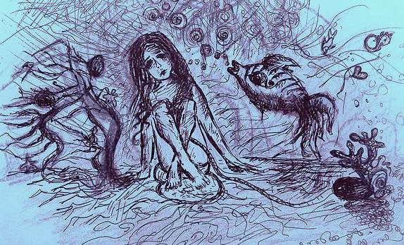

Тела выходили из реки, навсегда забыв о ней, вынося с собой литр за литром, и разбредались кто куда, и чем больше их становилось, тем меньше каждый из них осознавал, откуда пришел.

Мир оброс городами, сочинил историю о себе и раздробился на миллиарды частиц и вариаций, стремившихся поглотить одна другую. Машины обретали разум, а хрупкие материи теряли сознание. Война разрушала настоящее и возводила баррикады между новыми интерпретациями. Ошибки спешили исправиться, но ломали ясность.

То, что в действительности происходило, как будто и не было, то, чего не случалось, предавалось гласности. Солгавшее становилось правым, а нарушевшее свои границы –

форменным. Мыслям не находилось места, и они путались друг в друге, сплетаясь в узлы и связывая слова.

Огонь стал последствием дыма, а дома не имели выхода. Уходящие считались прибывшими, а к свободным приставлялась стража. Жажда наживы тянула жилы и хватала за горло. Гордость обращалась в рабство, расторгнутые договоры считались действующими.

На огромном пространстве не оказывалось места.

Бежавшие от ужаса впадали в агонию.

С неба упала капля.

Закрапал дождь.

Разразилась буря.

Штормы чередовались с ливнями.

Линяли краски.

Уплывали улицы.

Стирались лица.

Крыши улетали и не возвращались.

Потоки бурлили.

Линии исчезали.

Тонули очертания.

Ледники таяли.

Океаны слились.

Лорри вошел в воду.

**White-Butterfly’s wave**  
Here was a White-Butterfly’s wave, which glimpsed behind my window-glass – during split second, just making its passing

I swear, I saw you, White-Butterfly’s wave   
on Eternity Blade,   
and thank you for possible-blow,   
which you gave me   
for   
I could be waiting

**Минута Молчания**

Однажды налетел неведомый космический ветер, и на одну минуту на всей планете воцарилось абсолютное молчание. Говорящие продолжали недоуменно открывать рты и размахивать руками, теле‑ и радиовещание стало неспособно транслировать речь, любые слова, записанные на диски, плёнки и пластинки перестали воспроизводиться.

Кое-где продолжала звучать музыка, было слышно, как работают механизмы и шумят моторы машин, гудки поездов радостно возвещали прибытие.

Шелестела листва, щебетали птицы, струились воды и трепетали травы, но молчали камни. И молчали голоса в головах.

Смолкли обрывки невысказанных фраз и выдуманные диалоги, затихли навязчивые идеи и назойливые куплеты.

Исчезла речь.

Всё живое на планете молча дышало, удивлённо стучали сердца и умиротворённо хлопали ресницы – как крылья ветра, даровавшего покой.

Ветра, играющего на флейте вечности, ветра, внезапного и безжалостного, ветра, принесшего пение тишины и исчезнувшего без следа.

Минута истекла. И молчание умерло. И о нём забыли, вернувшись к привычной жизни.

Но иногда кому-нибудь из услышавших песню ветра удаётся оживить её снова, и биение сердца становится чистым, и превращается в чудесную мелодию, и отзывается пустотой. И нежно колеблет воздух.

**I like your eyes**   
  
  
I like your eyes when they're looking in these lakes,   
like there're riveres which are made of star gems,   
lying here   
  
I like your hands when they're getting all these stones,   
like they have inside all the truth about this way in its void   
or its incoming shores   
  
I love your muted voice when it is crying from the vault   
like birds of catacombs, who splintering their hearts   
against this cruel highness   
  
I love to were your well-worn close,   
because they heats my hopeless chords

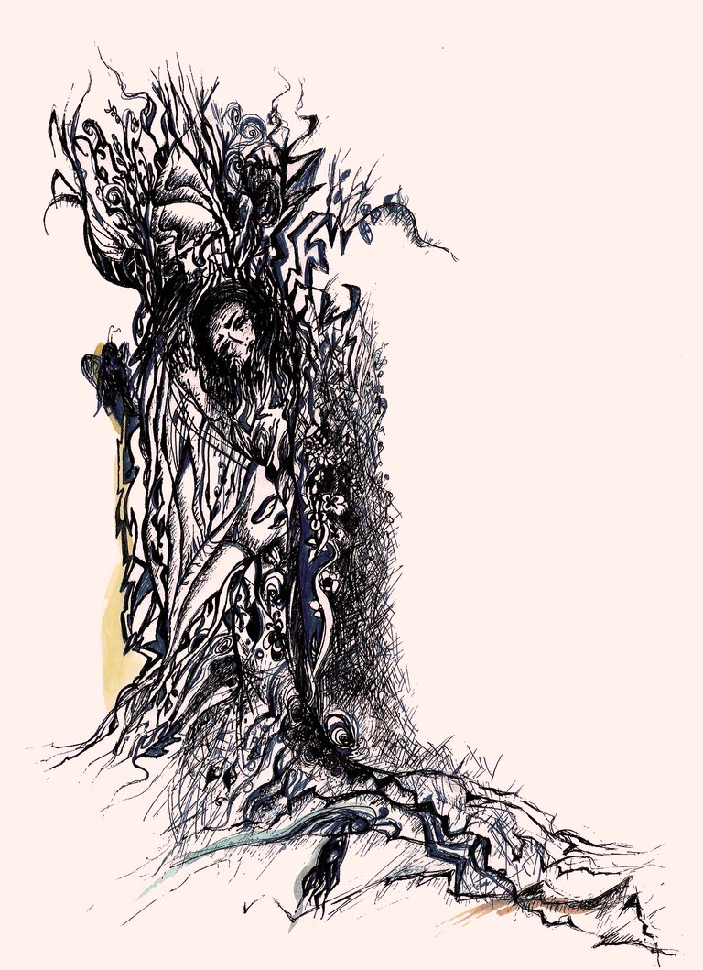

Песни ветра  
  
 Кон-Ни слушал Песню Ветра: сидя неподалеку от своей хижины, прямо возле воды, прикрыв глаза, наслаждаясь мягкой теплотой сумерек, и Песня касалась его ресниц сладковатым туманом, и заставляла трепетать его одежду и волосы, и успокоила его разум, и воззвала к его душе, и круги на воде рисовали свои иероглифы.

И Кон-Ни улыбался, и стучал ладонями по камешкам и ступнями по песку, и появилась Птица, и крылья её бились в такт ритму песни.

Дей-Ли сидела, прислонившись спиной к своему дереву, и пела: звучно, но не открывая рта, потому что пело всё внутри неё.

Дей-Ли пела по ту сторону водной глади, и её песня порождала волны, и брызги рассыпались по берегу Кон-Ни, и песок менял цвета, и звуки танцевали, отзываясь эхом между двух берегов и меняя тон.

– Разреши моей музыке звать тебя! – пела Дей-Ли в своем чистом смятении, и Кон-Ни почувствовал ветер и подставил лицо брызгам, и, не снимая одежды, вошел в воду, и позволил ей держать себя, и смотрел на разноцветные звёзды, и видел, как их голоса отзываются в зеркале озера, и улыбался всему, что видел.

– Разреши случиться твоим чудесам! – пела Дей-Ли в своей искренней надежде. И Кон-Ни вдохнул поющий ветер и выдохнул маленьких бархатистых бабочек: голубых, лиловых и тёмно-синих, – и появились ночные цветы, травы и деревья, и ветер унес их ароматы к далеким землям, к искристым небесам, к запредельным высям.  
  
 – Примири мой День с твоей Ночью! – пела Дей-Ли в своей безнадежной любви, и сердце Кон-Ни забилось часто, и озеро обмельчало, и дом его оказался малым, и его чудесные земли уместились в заплечном мешке, и он стал так велик, что вода задрожала от его шагов, и его новый путь превратился в рассвет.

***  
He was   
and   
She was –   
but that’s just a dose   
  
And he was a flame,   
and she was a frost,   
but was it a warm –   
just Nobody knows   
  
And she was a song,   
and he was a noise,   
but was it a record –   
just Someone resolves   
  
  
And there were hole world   
and emptiness – toys,   
and Everyone knows  
what was their choice

И была Она, и был Он  
  
 И была Она, и был Он, и на её тёмном силуэте проступило ярко-красное пятно, и сделалось сердцем, и в нём приоткрылась дверца и выпустила на свет крошечных весёлых человечков.

И человечки взбирались на его плечи и, чихая, чистили его одежду, и расчесывали его волосы, и, неуклюже перепрыгивая через маленькие угольки, пекли для него хлеб, и, стуча маленькими молоточками и сосредоточенно хмуря бровки, чинили его обувь, и расписывали затейливыми узорами глиняную посуду и беленые стены, и, пачкаясь в краски, корчили друг другу рожицы, и мели простой пол маленькими метелками, и танцевали для него, и он смеялся.

И маленький дом их стал уютным, тёплым и шумным, и так шло их время, и хрустел в печи хворост, и Он встал во весь рост и увидел, что дом ему тесен. И Он вышел на улицу и засиял на солнце, и Она вышла за ним.

И Он присел на сочную траву и посадил её на плечи, и её лёгкие крылья, и его быстрые ноги понесли их к цветущим полям, к туманным холмам, к песчаным дюнам и дальним горизонтам, и силуэтами их тянулись облака на рассвете.

И маленькие человечки бросили свои хлопоты и разбежались по углам, и брались за руки, и обнимались, и одни взбирались на других, и к ним присоединялись третьи, и в доме выросли две фигуры. И ожили.

И была Она, и был Он.

**Stratosphere**  
  
Your dandelions are frozen in their greenhouses.   
Your bare feet are stuck in their pavement up to the neck.   
Your head in the stratosphere is much higher than their buildings.

Every Room   
  
Каждая комната состоит из того, что в ней есть.   
Сегодня обитель пустует. Я не знаю, почему это случилось именно сегодня. Возможно, просто настало время пустоты.   
Стены отражают внешний свет, ничего не поглощая, и если попытаться разглядеть, что происходит внутри, находясь на улице, вас ждёт полное разочарование − сегодня здесь царит её величество пустота, абсолютная, тихая и безжалостная. Откуда я это знаю? Ведь если в комнате пусто, то там никого нет, а значит, и я уж точно не должен здесь находиться.   
Так и есть. В комнате сегодня ни души.   
Но скоро сюда придут.   
Несколько теней появляются в центре и садятся на пол, взявшись за руки. Они негромко шепчутся, слегка покачиваясь, будто вершат некий давно забытый обряд. Шепот постепенно переходит в нестройное горловое бормотание, и вот, прямо в центре их круга появляется слабое, но видимое свечение.   
Тени тотчас умолкают, встают и расходятся по дальним углам, пряча под капюшонами лица, едва наметившиеся в слабых лучах появляющегося света.   
В пространстве проступают очертания и цвета, воздух слегка колеблется, капли ненадолго опустившегося тумана рождают радужные блики, играющие с новыми линиями.   
Я   
появляюсь в комнате.